شناسایی، اجتناب و
اطلاع دهی فریبکاری ها
کتاب راهنما تقلب برای
پناهندگان و مهاجرین جدید

کمیسیون تجارت فدرال (FTC) یک نهاد دولتی بوده که از مردم در برابر تقلب و فریبکاری ها محافظت میکند. در این کتاب راهنما، FTC نشانه های هشدار دهندۀ فریبکاری را به شما نشان میدهد. وقتی نشانۀ هشدار دهنده را دیدید توقف کنید، در مورد اش صحبت کنید و فریبکاری ها را به کمیسیون تجارت فدرال اطلاع دهید: ٤٣٥٧-٣٨٢-٨٧٧-١ یا ftc.gov/complaint.

فریبکاری ها را به کمیسیون
تجارت فدرال اطلاع بدهید
یاftc.gov/complaint
٤٣٥٧-٣٨٢-٨٧٧-١
(1-877-382-4357)

چرا فریبکاری ها را گزارش بدهیم؟ زیرا گزارش شما میتواند به محافظت افرادی که شما برایشان اهمیت قائل هستید، کمک کند. این کار میتواند به FTC کمک کند تا بازار فریبکاران را بسته کند و به دیگران کمک کند تا فریب نخورند.

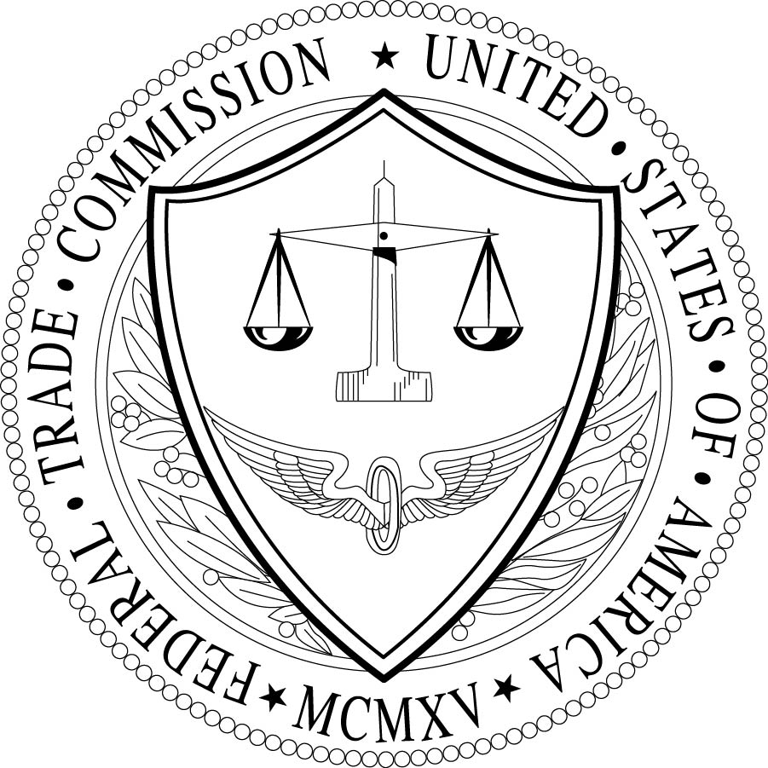
Federal Trade Commission
consumer.gov
July 2015
دربارۀ اجتناب از فریبکاری بیشتر بدانید: consumer.gov
این معلومات با همکاری کمیتۀ نجات بین المللی
(International Rescue Committee) تهیه گردیده است.

آیا کسی ذریعۀ تلیفون به شما پیشنهاد کمک کرده که پول از دست رفتۀ تان را دوباره میگیرد؟
هیچ نهاد دولتی یا شرکت قانونی زنگ نمیزند و تقاضای پول در بدل کمک بخاطر دریافت پول از دست رفته شما نمیکند.

آیا از کسی چک گرفته اید که درخواست بخشی از پول آن چک را از شما کرده باشد؟
هرگز در بدل چک به کسی پول ندهید. چک های تقلبی میتوانند اصلی به نظر برسند و بانک را فریب دهند. اما شما مجبور خواهید بود تا تمام پول های را که گرفته اید دوباره پرداخت کنید.

آیا ایمیل، پیام یا تماس تلیفونی دریافت کرده اید که از شما کریدت کارت، حساب بانکی یا شمارۀ تأمین اجتماعی شما را درخواست کرده باشد؟
هرگز معلومات ذکر شده را از طریق ایمیل، پیام یا تلیفون به کسی ندهید.

روش های محافظت از خود و از معلومات خود
- اوراق مهم یا کارت های هویتی خود را با خود حمل نکنید.
- روی لینک ها در ایمیل کلیک نکنید مگر اینکه مطمئن باشید که چه چیزهایی هستند. کلیک کردن باعث میشود تا پروگرام های خطرناک در دستگاه شما جابجا شوند.
- اگر شما آنلاین خریداری یا درخواست وظیفه میدهید، مطمئن شوید که ویب سایت با “https” آغاز شده باشد. ’s’ به این معنی است که سایت مذکور مصون می باشد.
- اگر فکر میکنید کسی هویت شما را دزدیده است، برای کمک به سایت identitytheft.gov مراجعه کنید.
- در سایت "Do Not Call Registry" ثبت نام کنید: donotcall.gov.

نشانه های هشدار دهندۀ فریبکاری

آیا کسی به شما وعدۀ وظیفه در بدل پول داده است؟
کسانیکه به شما وعدۀ وظیفه یا وعدۀ تصدیق نامه ایکه برای شما وظیفه پیدا خواهد کرد و یا دسترسی مخفیانه به وظایف را میدهد، هرگز پول ندهید. آنها فریبکار هستند.

آیا IRS به شما زنگ زده که شما قرض دار هستید؟
IRS هرگز به کسی زنگ نمی زند که پول طلب کند.

آیا شخص دیگری از طرف دولت به شما زنگ زده، شما را تهدید و تقاضای پول کرده است؟
دولت به شما زنگ نمی زند که تهدید کند یا از شما پول بخواهد.

آیا میخواهید در قرعه کشی ویزای "Diversity" برای اخذ گرین کارت ثبت نام کنید؟
این قرعه کشی رایگان است و انتخاب در آن تصادفی است. هیچکس نمیتواند چانس برنده شدن شما را بیشتر کند.

آیا در جستجوی کمک قانونی راجع به مهاجرت هستید؟
وکیل یا نماینده ای که دارای جواز باشد بگیرید، هرگز دفتر غیر رسمی را انتخاب نکنید.

آیا تماس تلیفونی یا ایمیل دریافت کرده اید که در آن ذکر شده باشد که شما برندۀ چیزی شده اید؟ به استثناء اینکه رایگان نباشد؟
هرگز برای جایزه پول پرداخت نکنید. این امر تقلب کاری است. شما پول خود را از دست خواهید داد.

